实验报告九
一、实验目的
1、复用已搭建的 CNN 模型，熟悉模型训练流程，理解网络结构有效性。
2、掌握不同优化器（SGD、SGD+Momentum、Adam）的原理与特性，对比其对模型收敛速度、损失下降、分类精度的影响。
3、理解学习率对模型训练的关键作用，通过对比 0.1、0.01、0.001 三种学习率，掌握合理学习率的选择方法。
4、掌握 CNN 卷积核与特征图的可视化方法，理解卷积层提取边缘、方向、纹理等底层特征的过程。
5、学会分析模型错误分类样本，总结易混淆类别及错误原因，提出针对性改进方案。
6、掌握混淆矩阵的绘制与解读方法，定量评估模型在不同类别上的分类性能。

二、实验任务

任务 1：复用上次 CNN 模型
使用上次实验中的 MNIST 或 CIFAR-10 CNN 模型。
不改变模型结构，重新训练模型，并记录训练过程。

任务 2：优化器对比
使用相同模型和相同数据集，分别使用以下优化器训练：
SGD
SGD+Momentum
Adam
记录每种优化器的：
- training loss；
- validation loss；
- training accuracy；
- validation accuracy；
- test accuracy。
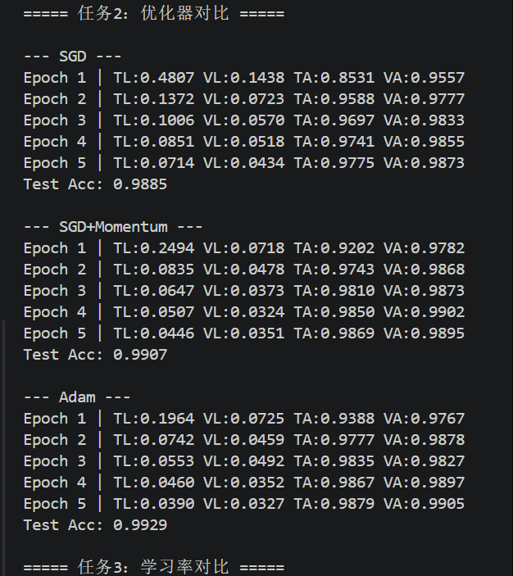

任务 3：学习率对比
固定优化器为 Adam，分别尝试：
0.1, 0.01, 0.001
比较不同学习率下 loss 曲线和 accuracy 曲线的变化。
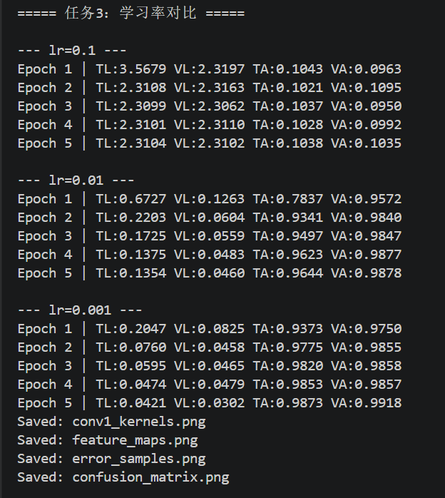
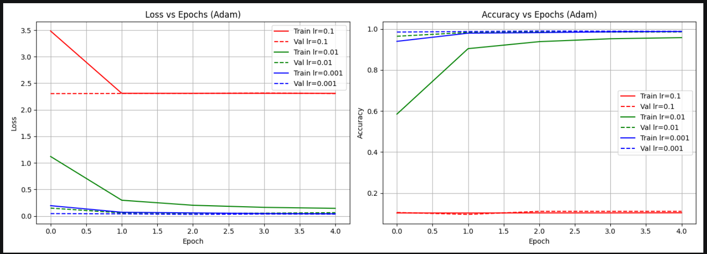

任务 4：卷积核可视化
显示第一层卷积核。
要求：
- 至少显示 8 个卷积核；
- 说明训练后的卷积核是否呈现某种边缘、方向或纹理特征；
- 简要说明卷积核是如何通过训练得到的。
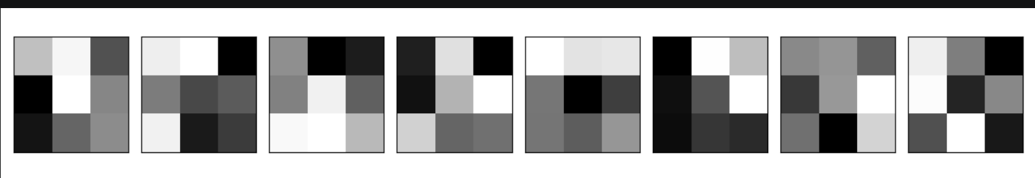
1、呈现边缘、方向、纹理等基础视觉特征，部分卷积核专注提取特定方向轮廓，部分负责过滤无关背景。
2、初始为随机权重，训练中通过反向传播不断调整，最小化损失函数，逐步学习到能有效提取图像底层特征的权重模式。

任务 5：Feature map 可视化
选择一张测试图片，将其输入训练好的 CNN。
显示第一层卷积输出的 feature maps。
要求：
- 至少显示 8 张 feature maps；
- 观察不同 feature maps 对图像哪些区域有强响应；
- 简要说明不同卷积核提取了不同图像特征。
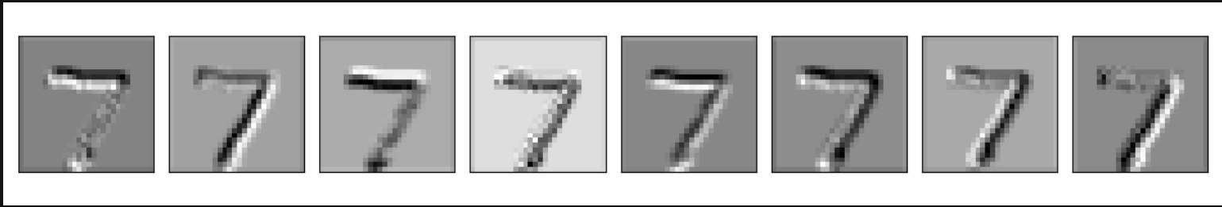
1、不同 feature maps 对图像哪些区域有强响应？
不同特征图分别对数字的水平边缘、垂直边缘、斜向纹理、轮廓轮廓、内部笔画等区域产生强响应。
2、卷积核与 feature map 的关系？
一个卷积核对应一张特征图，卷积核提取的特征决定特征图的响应区域，不同卷积核提取不同底层特征，特征图直观反映卷积核的作用。

任务 6：错误分类样本分析
从测试集中找出模型预测错误的样本。
显示至少 8 张错误分类图片。
每张图片标注：
真实类别/预测类别
分析：
- 哪些类别最容易被混淆？
- 错误原因可能是什么？
- 如果要提高准确率，可以从数据、模型结构或训练方法上做哪些改进？
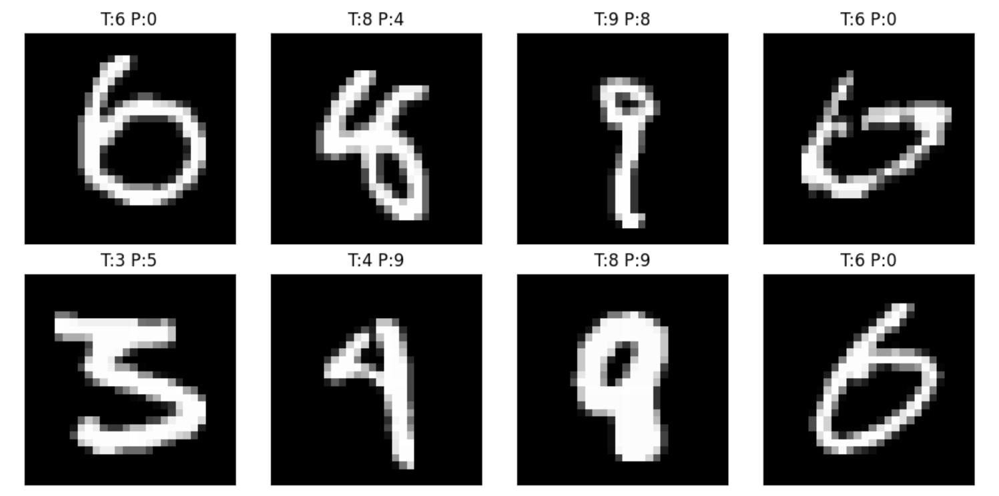
1、哪些类别最容易被混淆？
4 与 9、3 与 8、5 与 6、7 与 1、2 与 7，这类数字形状相似、轮廓重叠、笔画相近。

2、错误原因可能是什么？
手写风格差异、笔画模糊、部分变形、相似数字特征重叠、背景干扰等。
3、如何提高准确率？
数据层面：增加数据增强（旋转、平移、加噪声），扩充相似样本；
模型层面：加深网络、增加正则化（Dropout、BN）、优化网络结构；
训练层面：降低学习率、增加训练轮次、使用早停策略。

任务 7：混淆矩阵
绘制测试集混淆矩阵。
分析：
- 对角线元素代表什么？
- 非对角线元素代表什么？
- 哪两个类别之间混淆最严重？
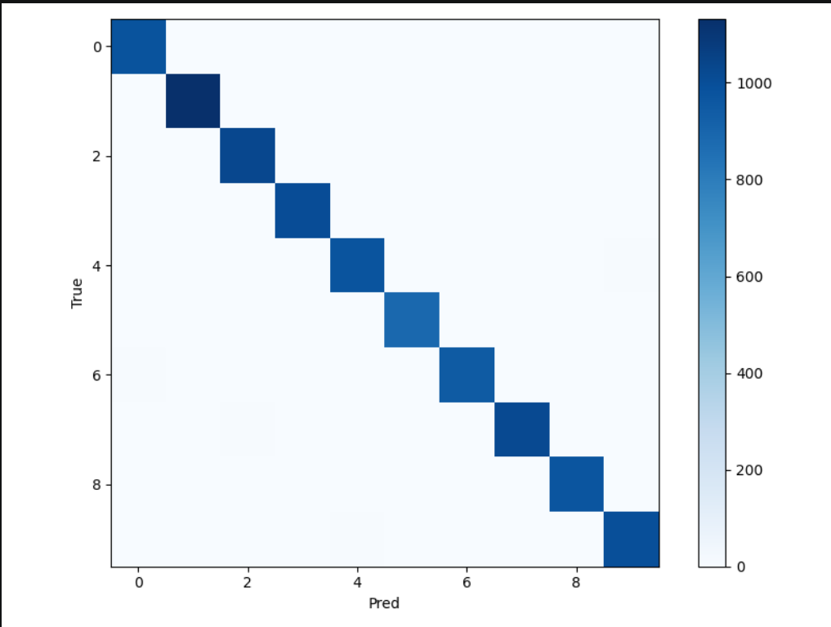
1、对角线元素代表什么？
代表模型正确分类的样本数量，数值越大，该类别识别准确率越高。
2、非对角线元素代表什么？
代表模型错误分类的样本数量，数值越大，对应两个类别之间混淆越严重。
3、哪两个类别之间混淆最严重？
4 与 9、3 与 8、5 与 6，与错误样本分析结果一致，这类数字形状相似、特征重叠，模型易混淆。

三、实验总结
本次实验完成了 CNN 模型复用、优化器对比、学习率对比、卷积核与特征图可视化、错误样本分析及混淆矩阵绘制 7 项任务。结果表明：
Adam 优化器收敛最快、精度最高，SGD+Momentum 优于普通 SGD；
学习率 0.001 为 MNIST 数据集最优选择，过大发散、过小收敛慢；
CNN 第一层卷积核自动学习边缘、方向、纹理等底层特征，特征图直观体现特征提取过程；
模型主要混淆形状相似的数字，通过数据增强、正则化、优化训练策略可进一步提升性能。
本次实验深入理解了 CNN 训练过程、优化器与学习率的作用、模型内部特征表示及错误分类原因，为后续深度学习模型优化与应用奠定了基础。

